Gráficos con R

**Introducción**

Utilizar el dataset **mtcars** que contiene datos sobre el rendimiento de automóviles.

Las columnas principales son:

* **mpg**: Millas por galón.
* **cyl**: Número de cilindros.
* **disp**: Desplazamiento (en pulgadas cúbicas).
* **hp**: Potencia (caballos de fuerza).
* **wt**: Peso (en miles de libras).
* **qsec**: Tiempo de un cuarto de milla (en segundos).
* **am**: Tipo de transmisión (0 = automática, 1 = manual).

**Gráficos básicos en R:**

* **Scatterplot (Gráfico de Dispersión):** Relación entre el peso(wt) y mpg

plot(mtcars$wt, mtcars$mpg,

type="p",

main = "Relación entre Peso y MPG",

xlab = "Peso (miles de libras)",

ylab = "Millas por galón",

col = "blue")

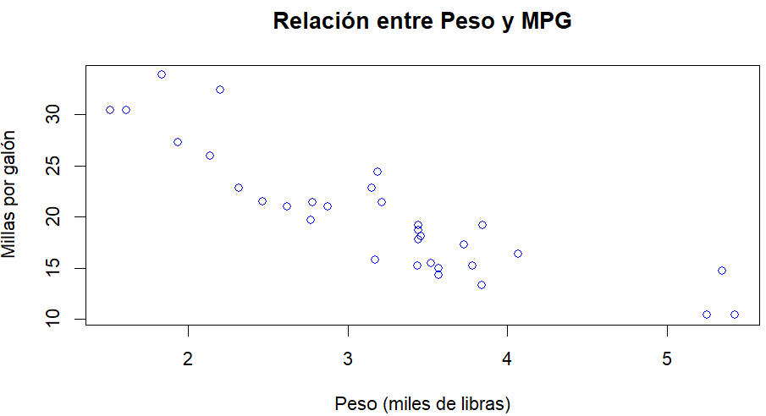

* **Boxplot:** Comparación de la eficiencia de combustible (**mpg**) según el número de cilindros (**cyl**)

boxplot(mpg ~ cyl, data = mtcars,

main = "MPG según el Número de Cilindros",

xlab = "Cilindros",

ylab = "Millas por galón",

col = c("lightblue", "lightgreen", "pink"))

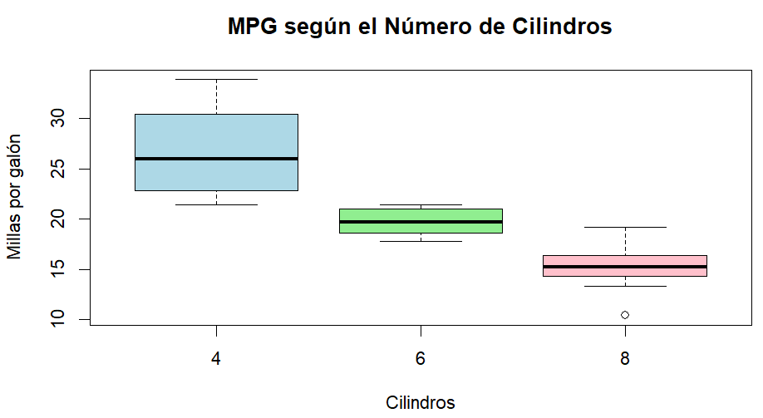

* **Histograma:** Visualiza la distribución de las millas por galón (**mpg**)

hist(mtcars$mpg,

main = "Distribución de MPG",

xlab = "Millas por galón",

col = "skyblue", border = "black")

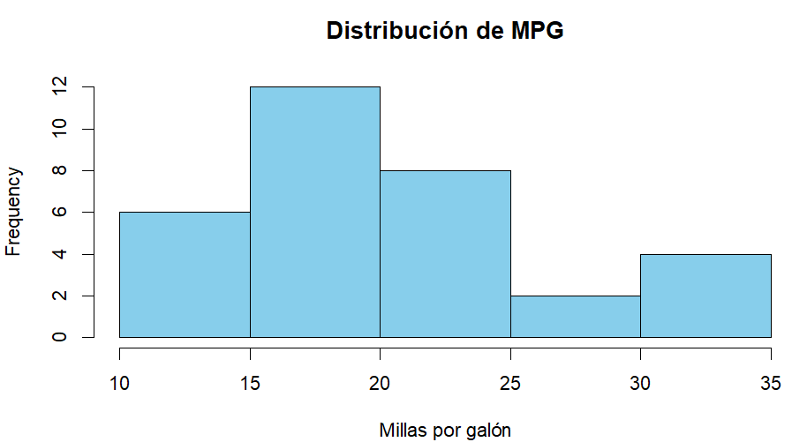

* **Gráfico de Barras:** Número de Autos por Número de Cilindros (**cyl**)

barplot(table(mtcars$cyl),

main = "Cantidad de Autos por Número de Cilindros",

xlab = "Cilindros",

ylab = "Número de Autos",

col = c("lightblue", "pink", "lightgreen"))

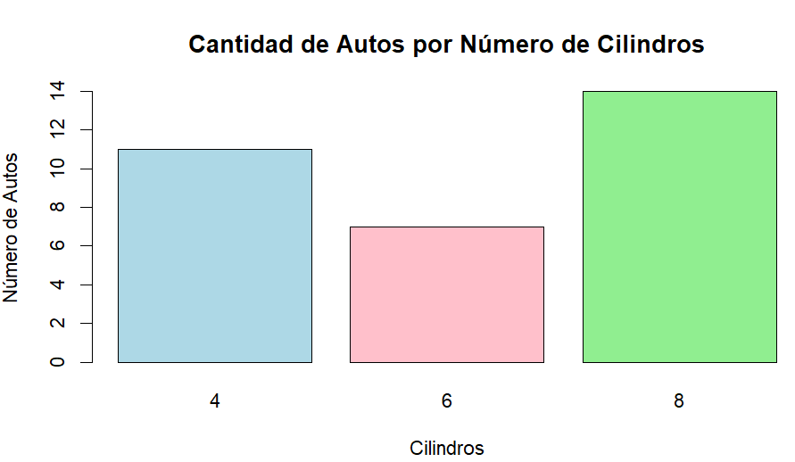

**Gráficos avanzados en R:**

* **Scatterplot con Color por Transmisión**: Visualiza la relación entre **peso** y **mpg**, coloreando según el tipo de transmisión (**am**)

plot(mtcars$wt, mtcars$mpg,

main = "Peso vs MPG por Transmisión",

xlab = "Peso (miles de libras)",

ylab = "Millas por galón",

pch = 16,

col = ifelse(mtcars$am == 1, "red", "blue"))

legend("topright", legend = c("Manual", "Automática"),

col = c("red", "blue"), pch = 16)

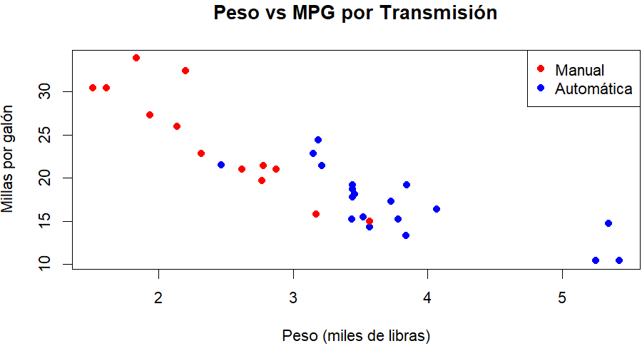

* **Gráfico de Dispersión con Tamaño Proporcional:** Muestra la relación entre desplazamiento (**disp**) y potencia (**hp**), ajustando el tamaño del punto según el **peso** (wt).

plot(mtcars$disp, mtcars$hp,

main = "Desplazamiento vs Potencia (Tamaño ~ Peso)",

xlab = "Desplazamiento (in³)",

ylab = "Potencia (HP)",

pch = 16,

cex = mtcars$wt / 2, # Tamaño proporcional al peso

col = "lightgreen")

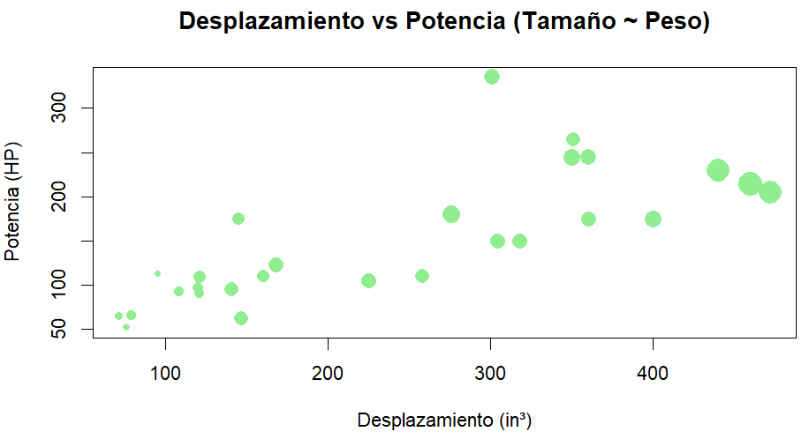

* **Combinar Múltiples Gráficos**

par(mfrow = c(2, 2)) # 2 filas y 2 columnas

plot(mtcars$wt, mtcars$mpg, main = "Peso vs MPG")

hist(mtcars$mpg, main = "Distribución de MPG", col = "lightblue")

boxplot(mpg ~ cyl, data = mtcars, main = "MPG por Cilindros")

barplot(table(mtcars$cyl), main = "Autos por Número de Cilindros", col = "pink")

